# 销售合同新建

销售人员根据已经签订的销售合同在系统中录单并绑定对应项目，保存后上传销售合同附件，并提交至OA审批。

**在 NCC维护销售合同：**

**操作节点**：供应链——销售管理——销售合同——销售合同维护

**操作步骤：**

1. **打开销售合同，点击新增。**

**完善含****标识的字段，其它根据实际需要填写。**

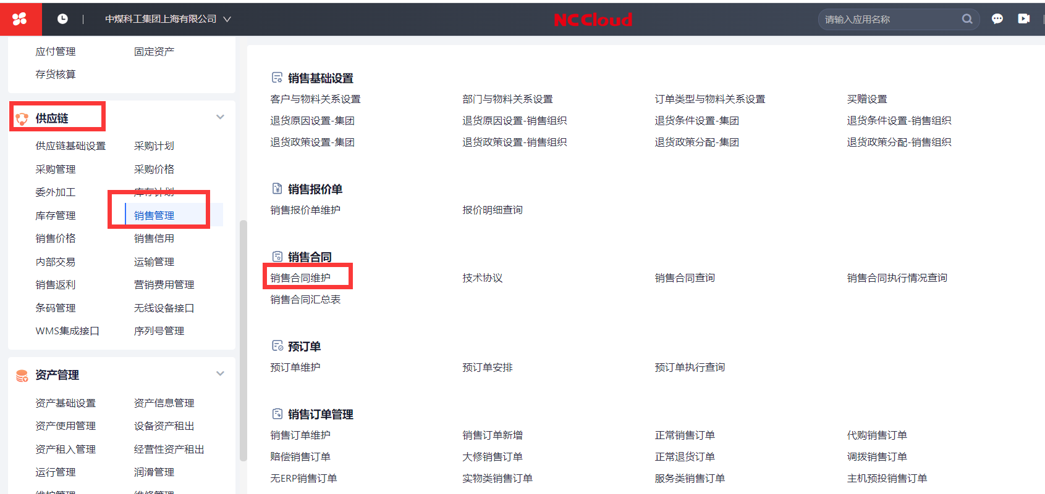

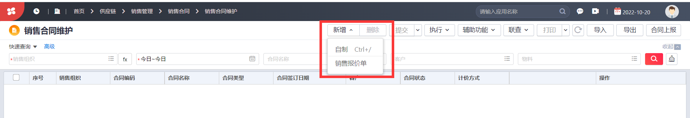

1. **单据完善后，点击保存，保存后可点击附件按钮，挂载销售合同附件。**

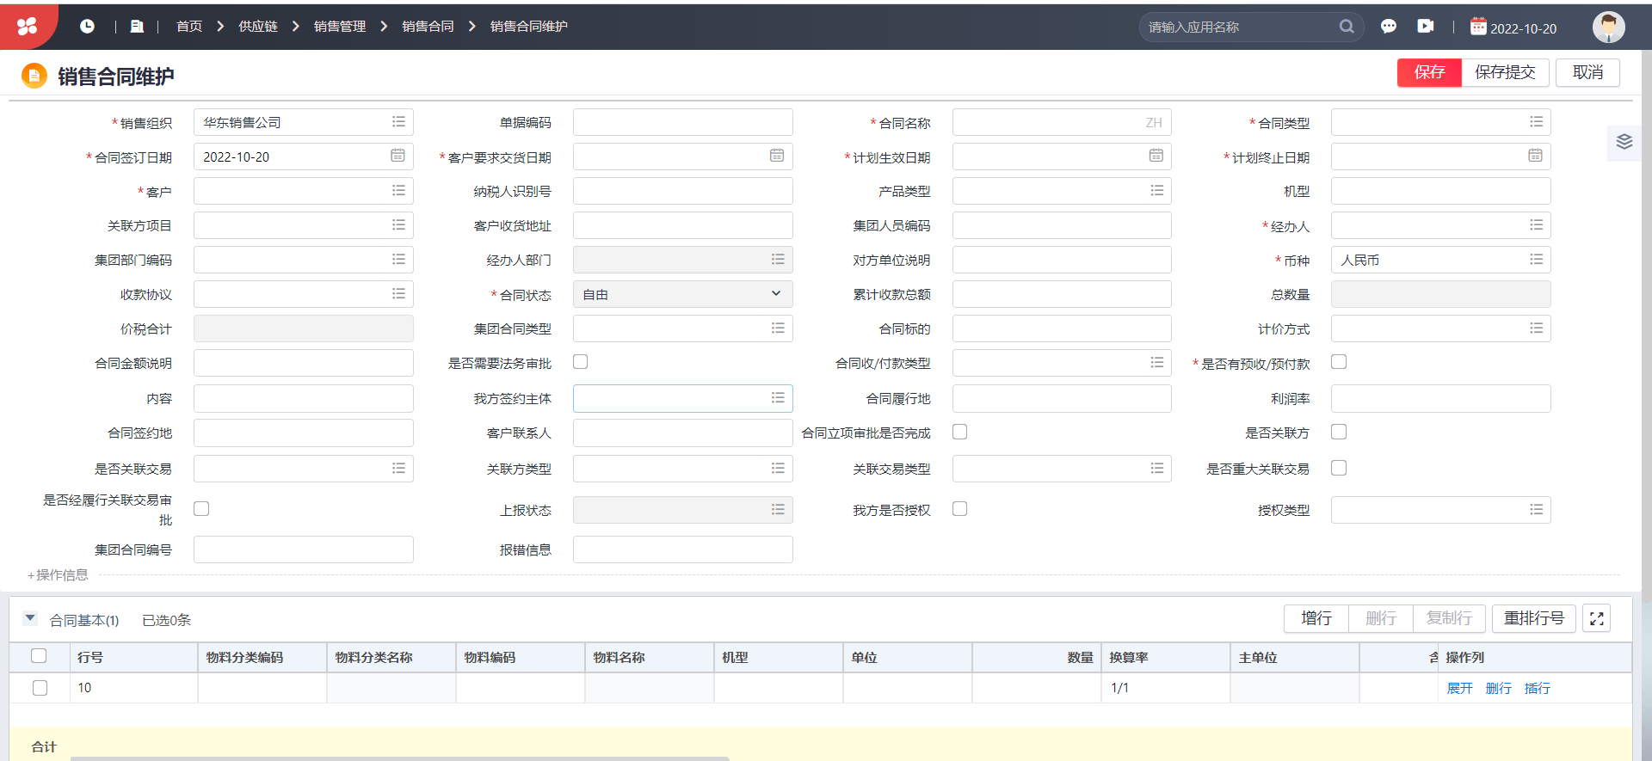

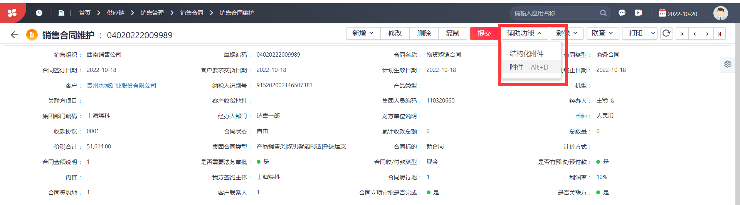

1. **点击提交按钮；提交OA审核。**



1. **审批通过后，生效合同。**

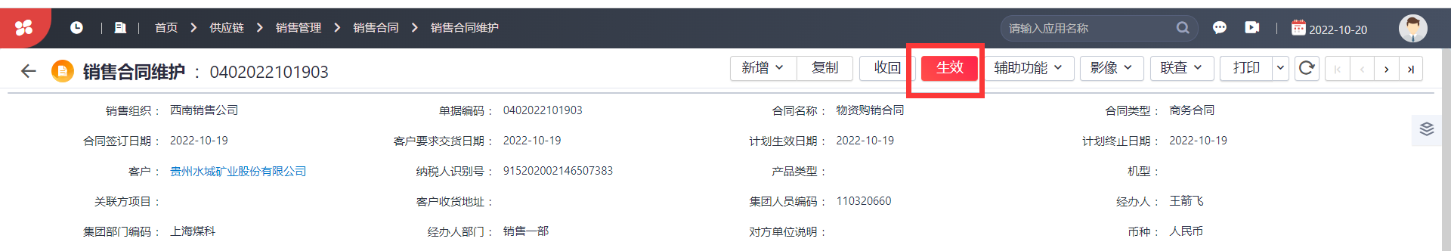

**注意事项：**

1. 在OA审批流程中第一个审批人未审批时，提交人可对销售合同进行收回操作。
2. 销售合同表体行由于设置可直接输入金额，因此此次测试中直接输入价税合计即可。
3. 需在保存之后提交之前挂载附件。
4. 在提交OA审批后，单据界面点击联查-审批详情，可以查询单据所处OA审批流程图上的节点。
5. 销售合同在审核通过后，若合同的字段信息发生变化，需要对合同进行变更操作，先点击销售合同界面执行-变更，修改合同数据后，重新点击提交按钮。